臺中市市立上安國小102年度國家防災日執行成果報告表
實施日期 | 自102年9月10 日  至102年 9 月13日止 | 實施場次 | 共計 2 場次
學生人數 | 861 人 | 參加人次 | 總計 931 人次
執行成果概述：
一、計畫擬定與宣導
1.103年7月由學務處擬定102年度國家防災日防災演練計畫，訂定演練期程、流程與注意事項。
2.103年8月由校長召集各處室主任與學年主任確定演練細部流程與任務分配。
3.利用學期初校務會議、行政會議、家長座談會宣導國家防災日地震避難掩護演練內容。
4.訂定預演日期：9/10（二）08：00～08：40
演練日期：9/13（五）09：21～10：00
二、事前準備工作
1.承辦處室學務處由主任及生教組長分別參加9/11、8/19防災相關研習。
2.利用集會時間對全校教職員工生進行地震避難掩護動作及程序之宣導。
3.事先安排避難疏散動線，確認器材與環境安全。
4.聯繫消防隊進行協助與指導工作。
三、演練內容
1.9/10（二）預演活動：進行就地避難、疏散演練，使師生能了解演練方式與熟悉動作與動線，並由預演中進行演練活動之檢討改進。
2.9/13（五）演練活動：
（1）就地避難：地震音效播放中，學生能聽從老師指示，於教室內就地尋找掩蔽物或角落避難。
（2）緊急疏散：地震音效結束後，學生能迅速持聯絡簿及遮蔽物，循規劃之疏散路線至操場避難，並由各班清點人數後回報。
（3）搜尋急救：由學校行政人員編組，演練搜尋失蹤學生，並由護理師與緊急救護組老師進行有學生意外摔落需緊急固定送醫之演練。
（4）撲滅火災：用汽油桶燃火模擬因地震引發火勢，在消防隊的協助下，以滅火器進行滅火，並告知學生正確的使用方式。
（5）通報演練：演練校內與校安通報程序。
四、成果檢討
全校師生都能認真投入演練活動，確實執行相關動作與疏散，行政編組與相關模擬活動豐富。未來希望能訓練學生不整隊，自行至避難點集合，更能模擬真實地震情形。
佐證照片與資料
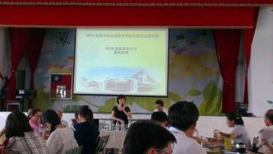 | 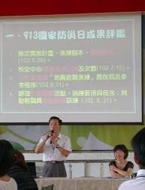
佐證照片1-1  學務主任參加9/11主管防災教育研習 | 佐證照片1-2  講師說明國家防災日相關作法與成果提報方式
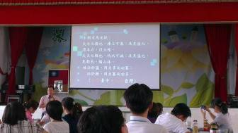 | 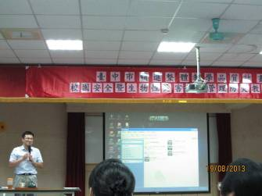
佐證照片1-3  邀請專家蒞臨宣導各類防災注意事項 | 佐證照片1-4  生教組長參加8/19防災教育研習
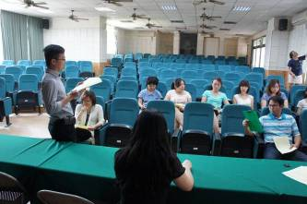 | 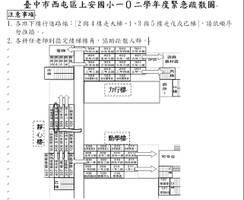
佐證照片2-1  召集各處室主任與學年主任討論演練計畫及工作任務分配 | 佐證照片2-2  擬定並公告校園疏散避難地圖
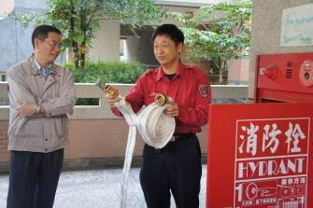 | 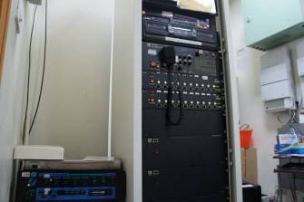
佐證照片3-1  確實檢查各項防災設施與器材，邀請消防隊蒞校指導與建議 | 佐證照片3-2  本校警報發佈利用全區廣播系統，演練前測試播音狀況正常
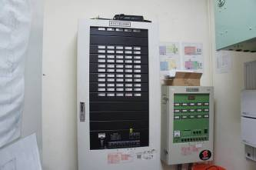 | 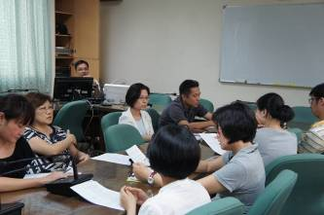
佐證照片3-3  火警受信總機設備運用狀況良好並定期測試檢查 | 佐證照片4-1  利用各項集會，針對校內教職員辦理地震避難掩護演練宣導說明及先期推演工作
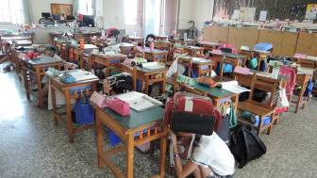 | 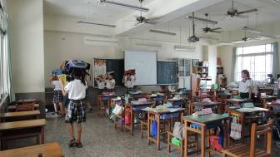
佐證照片4-2  請本校五年五班學生進行教室就地避難的示範演練，並拍攝相關照片 | 佐證照片4-3  藉由示範班級的照片說明，讓全校教師了解避難與疏散時正確與錯誤的動作、方式
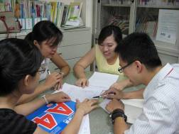 | 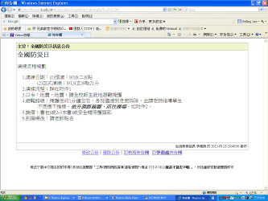
佐證照片4-4  針對新進教師說明地震避難掩護演練活動相關事宜及注意事項 | 佐證照片4-5、5-1  將地震避難掩護演練時間流程及應作為事項、地震避難掩護參考程序公告於本校校務布告欄
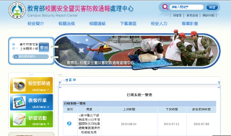 | 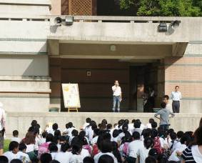
佐證照片6-1  本校於7/9即完成預演時間之填報，排定於9/10（二）進行預演活動 | 佐證照片6-2  預演結束後，學務主任立刻針對部分缺失狀況，如：學生過於喧嘩、態度不夠嚴謹、部分學生未確實遮蔽頭部等問題進行檢討
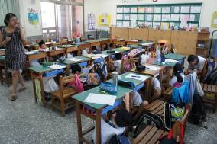 | 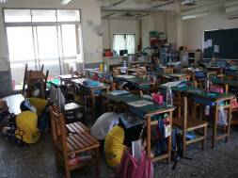
佐證照片7-1  地震音效響起，老師立刻指導學生在班級就地避難 | 佐證照片7-2  學生利用現場的遮蔽物避難，或躲在角落不易被掉落物傷害之處
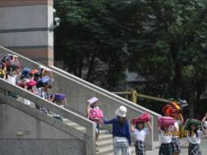 | 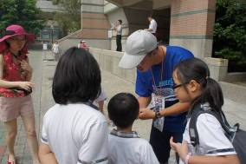
佐證照片7-3  經由老師的引導，學生手持遮蔽物，攜帶聯絡簿，迅速的疏散到操場避難 | 佐證照片7-4  班級於操場集合完畢，立刻派學生到司令台像緊急避難組組長報告班級人數
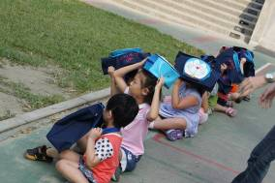 | 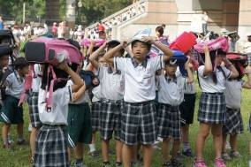
佐證照片7-5  本校幼兒園小朋友也一同加入演練的行列，並且在老師指導下有模有樣的進行避難動作 | 佐證照片7-6  學生能夠利用手邊的遮蔽物優先保護頭部
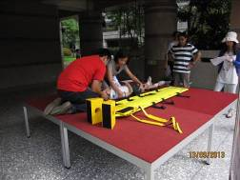 | 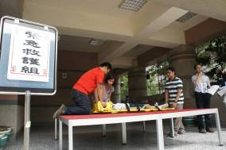
佐證照片7-7  司令台上進行模擬從高處跌落學生的緊急救護工作 | 佐證照片7-8  護理師示範如何固定疑似骨折的學生，並由學務處進行急救解說
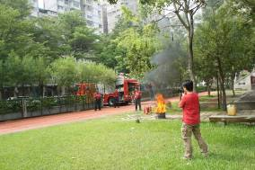 | 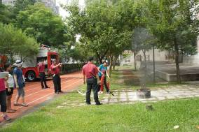
佐證照片7-9  邀請鄰近的消防隊蒞校進行救災協助與指導 | 佐證照片7-10  透過消防隊的協助，以汽油桶燃火模擬火災，並利用滅火器進行撲滅，並宣導滅火器使用方式
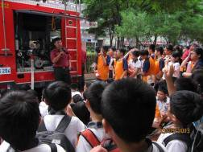 | 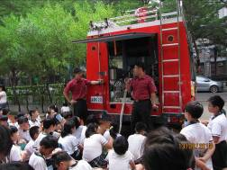
佐證照片7-11  於演練結束後進行消防車的參觀與宣導 | 佐證照片7-12  學生對於消防車的配備和構造都有極高的興趣
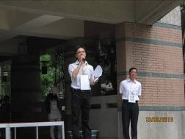
佐證照片7-13
演練結束，由學務主任及校長進行檢討與勉勵
附件佐證資料：
附件1.102年度防災演練計畫（含時間流程、應作為事項）
附件2.上安國小暨幼兒園校園災害防救編組名冊
附件3.102年度防災演練腳本
附件4.緊急避難回報表
附件5.申請消防隊支援公文
承辦人： 單位主管：

